

**Об установлении границ (черты) села Ново-Явленка города Усть-Каменогорска**

Совместное постановление акимата города Усть-Каменогорска от 21 августа 2025 года № 2588 и решение Усть-Каменогорского городского маслихата от 21 августа 2025 года № 37/6-VIII

      В соответствии с пунктом 5 статьи 108 Земельного кодекса Республики Казахстан, подпунктом 4-1) статьи 13 Закона Республики Казахстан "Об административно-территориальном устройстве Республики Казахстан" Усть-Каменогорский городской маслихат РЕШИЛ и акимат города Усть-Каменогорска ПОСТАНОВЛЯЕТ:

      1. Установить границы (черту) села Ново-Явленка города Усть-Каменогорска площадью 274,1412 гектаров согласно приложению к настоящему совместному решению и постановлению.

      2. Государственному учреждению "Отдел земельных отношений, архитектуры и градостроительства города Усть-Каменогорска обеспечить размещение настоящего совместного решения и постановления на интернет ресурсе акимата города Усть-Каменогорска после его официального опубликования.

      3. Настоящее совместное решение и постановление вводится в действие по истечении десяти календарных дней после дня его первого официального опубликования.

|  |  |
| --- | --- |
| *Председатель Усть-Каменогорского городского маслихата* | *А. Светаш* |
| *Исполняющий обязанности акима города Усть-Каменогорска* | *А. Маулетханов* |

|  |  |
| --- | --- |
|  | Приложение к совместному решению  Усть-Каменогорского городского маслихата  от 21 августа 2025 года №37/6-VIII  и постановлению акимата  города Усть-Каменогорска  от 21 августа 2025 года  № 2588 |

**Границы (черта) села Ново-Явленка города Усть-Каменогорска**

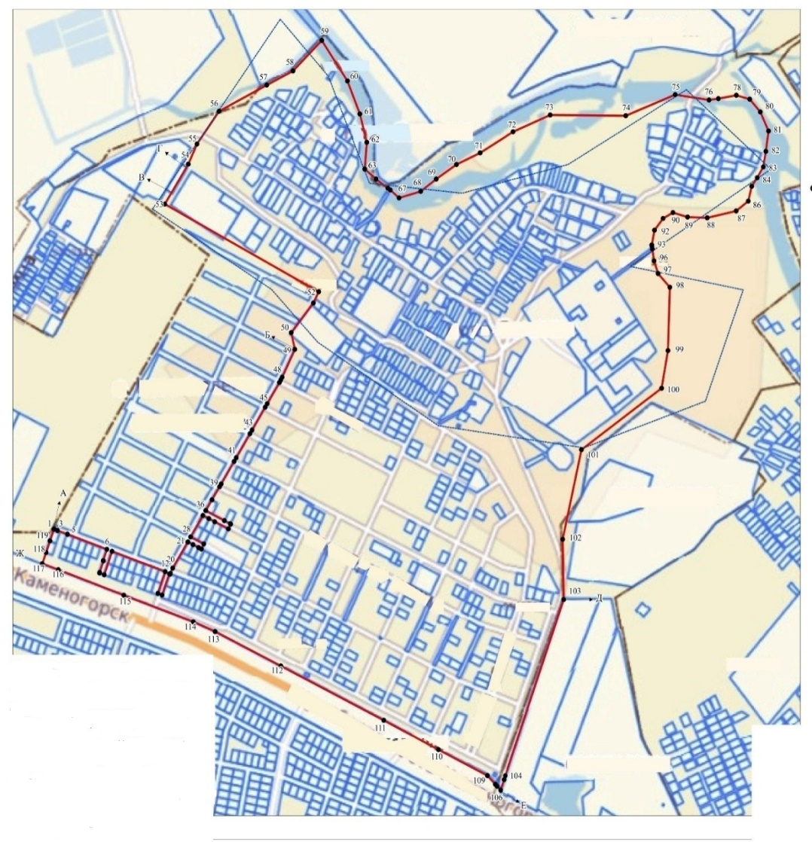

      Условные обозначения:

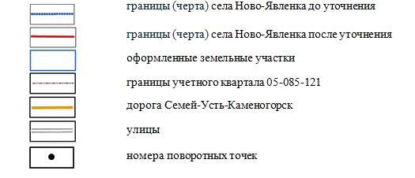

© 2012. РГП на ПХВ «Институт законодательства и правовой информации Республики Казахстан» Министерства юстиции Республики Казахстан